娄底职业技术学院

《基于Android开发框架基础》

实训报告

题目：天气预报系统设计与实现

类型：☑产品设计 □工艺设计 □方案设计

类型：产品设计

学 号：201702050216

班 级：17级软件2班

姓 名：王武林

指导老师：邓伟华

目录

第1章、概述 1

1.1、实训目的及要求 1

1.2、前置准备工作 1

1.3、项目技术背景 1

1.3.1 json 1

1.3.2 天气预报 1

第2章、系统分析 2

2.1、功能分析 2

2.2、界面分析 2

2.3、模块分析 2

2.4、进度安排 2

第3章、系统设计 3

3.1、布局设计 3

3.1.1、界面外观 3

3.1.2、界面关键代码 3

3.2、活动设计代码 6

3.3、服务设计 7

3.4、图片资源设计 9

3.5、配置文件设计 9

第4章、系统测试与部署 10

4.1、项目开发文件夹 10

4.2、系统运行界面 10

4.3、打包过程 11

第5章、实训总结 17

参考文献 18

第1章、概述

1.1、实训目的及要求

目的：老师给我们的一个实践的机会，加强课本的专业知识，累积制作经验，增强自己的自信心并重新认识自己，为以后就业做准备。

要求：做出天气预报系统，并能在Android Studio上成功运行。

1.2、前置准备工作

操作系统：Win 7操作系统

Android Studio的版本：Android Studio Version3.1.2

1.3、项目技术背景

1.3.1 json

Json是一种取代xml的数据结构，和mxl相比，它更小巧带描述能力并不差，由于它的小巧所以网络传输将减少更多流量从而更加快速，json就是一串字符串，只不过元素会使用特定的符号标注。

1.3.2 天气预报

天气预报系统能查看相同时间不同地点的天气情况。

第2章、系统分析

2.1、功能分析

实际生活中，大多数人会在手机中安装一个天气预报的软件。这些软件在获取天气信息室，都可以通过解析文档来得到。本APP功能是让人在当前时间看到不同地区的天气情况。

2.2、界面分析

界面是用相对布局完成，分为五个<TextView>、三个<Button>和一个<ImageView>框组成。

2.3、模块分析

点击“长沙”按钮会显示长沙的天气信息，点击“娄底”按钮会显示娄底的贤妻信息，点击“湘潭”按钮显示湘潭的天气信息。

2.4、进度安排

先做好页面布局，做好页面布局后创建weather1.xml文件，放一些文本信息和天气信息，包含三个城市的天气信息，每个城市信息由id、temp、weather、name、pm和wind属性组成。然后创建一个WeatherInfo.java类，将weather1.xml中的属性封装成一个类。在定义一个getInfosFromXML()方法，包含解析XML文件的逻辑代码。最后，需要将解析到的weather.1.xml文件中的数据展示在文本空间中。

第3章、系统设计

3.1、布局设计

3.1.1、界面外观

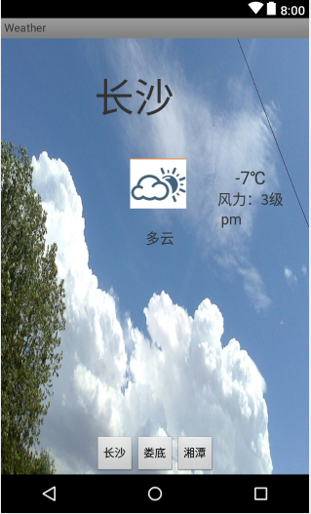

图3.1 APP主界面

3.1.2、界面关键代码

<**RelativeLayout  
 android:layout_height="match_parent"  
 android:layout_width="match_parent"  
 xmlns:tools="http://schemas.android.com/tools"  
 tools:context=".MainActivity"  
  
 android:background="@drawable/weather"  
 xmlns:android="http://schemas.android.com/apk/res/android"**>

<**TextView  
 android:layout_width="wrap_content"  
 android:text="长沙"  
 android:layout_height="wrap_content"  
 android:textSize="50sp"  
 android:layout_marginTop="39dp"  
 android:id="@+id/tv_city"  
 android:layout_alignEnd="@+id/tv_weather"  
 android:layout_alignRight="@+id/tv_weather"  
 android:layout_alignParentTop="true"** />  
 <**ImageView  
 android:id="@+id/iv_icon"  
 android:layout_width="70dp"  
 android:layout_height="70dp"  
 android:layout_alignLeft="@+id/ll_btn"  
 android:layout_alignStart="@+id/ll_btn"  
 android:layout_below="@+id/tv_city"  
 android:layout_marginLeft="44dp"  
 android:layout_marginStart="44dp"  
 android:layout_marginTop="42dp"  
 android:paddingBottom="5dp"  
 android:src="@mipmap/dyzq"** />  
 <**TextView  
 android:id="@+id/tv_weather"  
 android:layout_width="wrap_content"  
 android:layout_height="wrap_content"  
 android:layout_alignRight="@+id/iv_icon"  
 android:layout_below="@+id/iv_icon"  
 android:layout_marginRight="15dp"  
 android:layout_marginTop="18dp"  
 android:gravity="center"  
 android:text="多云"  
 android:textSize="18sp"** />  
 <**LinearLayout  
 android:layout_width="wrap_content"  
 android:layout_height="wrap_content"  
 android:layout_alignTop="@+id/iv_icon"  
 android:layout_marginLeft="39dp"  
 android:layout_marginStart="39dp"  
 android:layout_toEndOf="@+id/iv_icon"**

**android:layout_toRightOf="@+id/iv_icon"  
 android:gravity="center"  
 android:orientation="vertical"**>  
 <**TextView  
 android:id="@+id/tv_temp"  
 android:layout_width="wrap_content"  
 android:layout_height="wrap_content"  
 android:layout_marginTop="10dp"  
 android:gravity="center_vertical"  
 android:text="-7℃"  
 android:textSize="22sp"** />  
 <**TextView  
 android:id="@+id/tv_wind"  
 android:layout_width="wrap_content"  
 android:layout_height="wrap_content"  
 android:text="风力：3级"  
 android:textSize="18sp"**/>  
 <**TextView  
 android:id="@+id/tv_pm"  
 android:layout_width="73dp"  
 android:layout_height="wrap_content"  
 android:text="pm"  
 android:textSize="18sp"**/>  
 </**LinearLayout**>  
 <**LinearLayout  
 android:id="@+id/ll_btn"  
 android:layout_width="wrap_content"  
 android:layout_height="wrap_content"  
 android:layout_alignParentBottom="true"  
 android:layout_centerHorizontal="true"  
 android:orientation="horizontal"**>  
 <**Button  
 android:id="@+id/btn_cs"  
 android:layout_width="wrap_content"  
 android:layout_height="wrap_content"  
 android:text="长沙"**/>  
 <**Button  
 android:id="@+id/btn_ld"  
 android:layout_width="wrap_content"  
 android:layout_height="wrap_content"  
 android:text="娄底"**/>  
 <**Button  
 android:id="@+id/btn_xt"**

**android:layout_width="wrap_content"  
 android:layout_height="wrap_content"  
 android:text="湘潭"**/>  
 </**LinearLayout**>  
</**RelativeLayout**>

3.2、活动设计代码

**public class** MainActivity **extends** AppCompatActivity **implements** View.OnClickListener{  
 **private** TextView **tvCity**;  
 **private** TextView **tvWeather**;  
 **private** TextView **tvTemp**;  
 **private** TextView **tvWind**;  
 **private** TextView **tvPm**;  
 **private** ImageView **ivIcon**;  
 **private** String **temp**,**weather**,**name**,**pm**,**wind**;  
 **private** Map<String,String> **map**;  
 **private** List<Map<String,String>> **list**;  
 @Override  
 **protected void** onCreate(Bundle savedInstanceState) {  
 **super**.onCreate(savedInstanceState);  
 setContentView(R.layout.***activity_main***);  
 initView();  
 **try** {  
 InputStream is = **this**.getResources().openRawResource(R.raw.***weather1***);  
 List<WeatherInfo> weatherInfos = WeatherService.*getInfosFromXML*(is);  
 **list**=**new** ArrayList<Map<String, String>>();  
 **for** (WeatherInfo info : weatherInfos) {  
 **map** =**new** HashMap<String, String>();  
 **map**.put(**"temp"**,info.getTemp());  
 **map**.put(**"weather"**,info.getWeather());  
 **map**.put(**"name"**,info.getName());  
 **map**.put(**"pm"**,info.getPm());  
 **map**.put(**"wind"**,info.getWind());  
 **list**.add(**map**);  
 }  
 }**catch** (Exception e){  
 e.printStackTrace();  
 Toast.*makeText*(**this**,**"解析信息失败"**,Toast.***LENGTH_SHORT***).show();  
 }  
 getMap(1,R.drawable.***qing***);  
 }  
 **private void** initView() {  
 **tvCity**=(TextView) findViewById(R.id.***tv_city***);  
 **tvWeather**=(TextView) findViewById(R.id.***tv_weather***);

**tvTemp**=(TextView)findViewById(R.id.***tv_temp***);  
 **tvWind**=(TextView) findViewById(R.id.***tv_wind***);  
 **tvPm**=(TextView) findViewById(R.id.***tv_pm***);  
 **ivIcon**=(ImageView) findViewById(R.id.***iv_icon***);  
 findViewById(R.id.***btn_cs***).setOnClickListener(**this**);  
 findViewById(R.id.***btn_ld***).setOnClickListener(**this**);  
 findViewById(R.id.***btn_xt***).setOnClickListener(**this**);  
 }  
 @Override  
 **public void** onClick(View v) {  
 **switch** (v.getId()) {  
 **case** R.id.***btn_cs***:  
 getMap(0, R.drawable.***dyzq***);  
 **break**;  
 **case** R.id.***btn_ld***:  
 getMap(1,R.drawable.***qing***);  
 **break**;  
 **case** R.id.***btn_xt***:  
 getMap(2,R.drawable.***dy***);  
 **break**;  
 }  
 }  
 **private void** getMap(**int** number, **int** iconNunber) {  
 Map<String, String> cityMap = **list**.get(number);  
 **temp** = cityMap.get(**"temp"**);  
 **weather** = cityMap.get(**"weather"**);  
 **name** = cityMap.get(**"name"**);  
 **pm** = cityMap.get(**"pm"**);  
 **wind** = cityMap.get(**"wind"**);  
 **tvCity**.setText(**name**);  
 **tvWeather**.setText(**weather**);  
 **tvTemp**.setText(**""**+**temp**);  
 **tvWind**.setText(**"风力:"**+**wind**);  
 **tvPm**.setText(**"pm:"**+**pm**);  
 **ivIcon**.setImageResource(iconNunber);  
 }  
}

3.3、服务设计

**package** cn.itcast.weather;  
**import** android.util.Xml;  
**import** org.xmlpull.v1.XmlPullParser;  
**import** java.io.InputStream;  
**import** java.util.List;

**import** java.util.ArrayList;  
**public class** WeatherService {  
 **public static** List<WeatherInfo> getInfosFromXML (InputStream is)  
 **throws** Exception{  
 XmlPullParser parser=Xml.*newPullParser*();  
 parser.setInput(is,**"utf-8"**);  
 List<WeatherInfo> weatherInfos=**null**;  
 WeatherInfo weatherInfo=**null**;  
 **int** type =parser.getEventType();  
 **while** (type != XmlPullParser.***END_DOCUMENT***){  
 **switch** (type) {  
 **case** XmlPullParser.***START_TAG***:  
 **if**(**"infos"**.equals(parser.getName())){  
 weatherInfos=**new** ArrayList<WeatherInfo>();  
 }**else if** (**"city"**.equals(parser.getName())){  
 weatherInfo=**new** WeatherInfo();  
 String idStr = parser.getAttributeValue(0);  
 weatherInfo.setId(idStr);  
 }**else if** (**"temp"**.equals(parser.getName())){  
 String temp = parser.nextText();  
 weatherInfo.setTemp(temp);  
 }**else if** (**"weather"**.equals(parser.getName())){  
 String weather=parser.nextText();  
 weatherInfo.setWeather(weather);  
 }**else if** (**"name"**.equals(parser.getName())){  
 String name=parser.nextText();  
 weatherInfo.setName(name);  
 }**else if** (**"pm"**.equals(parser.getName())){  
 String pm=parser.nextText();  
 weatherInfo.setPm(pm);  
 }**else if** (**"wind"**.equals(parser.getName())){  
 String wind=parser.nextText();  
 weatherInfo.setWind(wind);  
 }  
 **break**;  
 **case** XmlPullParser.***END_TAG***:  
 **if** (**"city"**.equals(parser.getName())){  
 weatherInfos.add(weatherInfo);  
 weatherInfo=**null**;  
 }  
 }  
 type =parser.next();  
 }  
 **return** weatherInfos;

}  
}

3.4、图片资源设计

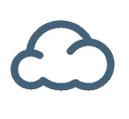 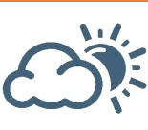

3.5、配置文件设计

*<?***xml version="1.0" encoding="utf-8"***?>*<**manifest xmlns:android="http://schemas.android.com/apk/res/android"  
 package="cn.itcast.weather"**>  
 <**application  
 android:allowBackup="true"  
 android:icon="@mipmap/ic_launcher"  
 android:label="@string/app_name"  
 android:roundIcon="@mipmap/ic_launcher_round"  
 android:supportsRtl="true"  
 android:theme="@style/AppTheme"**>  
 <**activity android:name=".MainActivity"**>  
 <**intent-filter**>  
 <**action android:name="android.intent.action.MAIN"** />  
 <**category android:name="android.intent.category.LAUNCHER"** />  
 </**intent-filter**>  
 </**activity**>  
 </**application**>  
</**manifest**>

第4章、系统测试与部署

4.1、项目开发文件夹

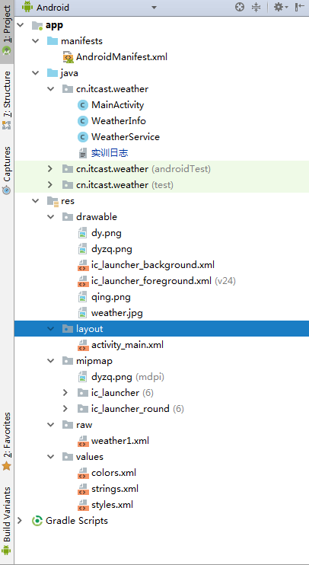

4.2、系统运行界面

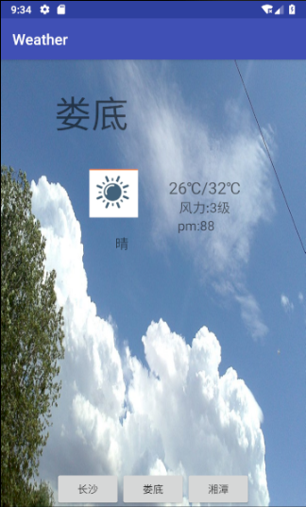

4.3、打包过程

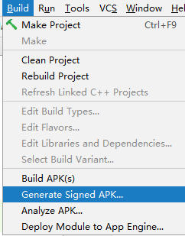

图4.3.1 Generate Signed APK选项

单击图中Generate Signed APK如图4.3.1出来一个提示框，如图4.3.2

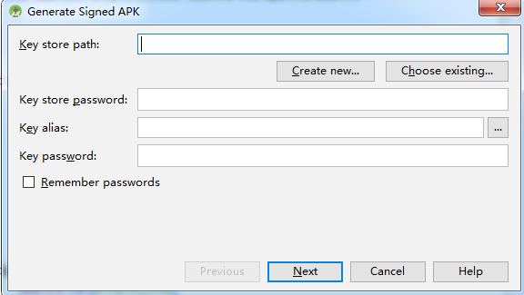

图4.3.2 Generate Signed APK界面

在图4.3.2中，Key store path用于选择程序证书地址，由于是第一次打包APK需要创建一个新建的证书。单击Create new按钮，进入New Key Stroe界面，如图4.3.3所示。

在图4.3.3中，单击Key store path项之后的【···】按钮，进入Choose keystore file界面，选择证书存放路径，如图4.3.4所示.

在图4.3.4中，选择证书存放路径，并在下方File name中填写证书名称，然后单击【OK】按钮，返回New Key Store界面，填写相关信息，如图4.3.5。

在图4.3.5中，信息填写完毕后，单击【OK】按钮，返回Generate Signed APK界面，如图4.3.6所示。

在图4.3.6中，创建好的证书信息已经自动填写完毕，单击【Next】按钮，进入图4.3.7所示界面。

在图4.3.7中，APK Destination Folder表示APK文件路径，Build Type表示建构类型。此处选择【Finish】按钮。

找到APK生成的文件夹，如图4.3.8所示。

至此，HekkoWorld程序已经成功完成打包，这个打包的程序能够在Android手机上进行安装运行，也能够放在市场中让其他人下载。

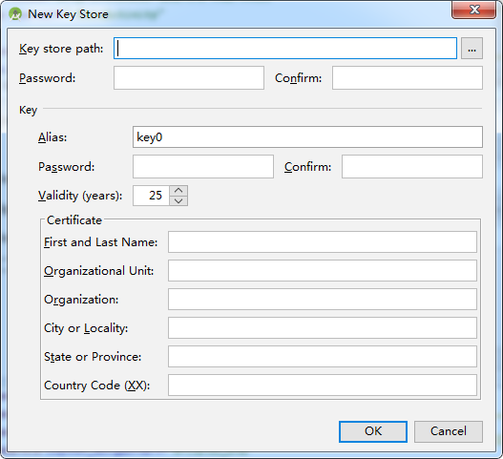

图4.3.3 New Key Stroe界面

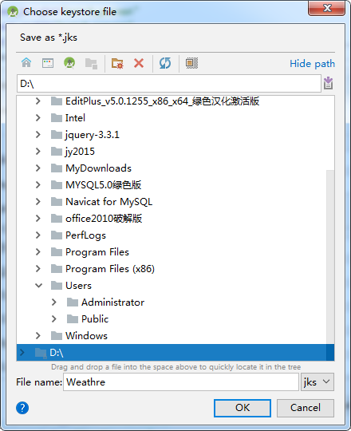

图4.3.4 Choose keystore file界面

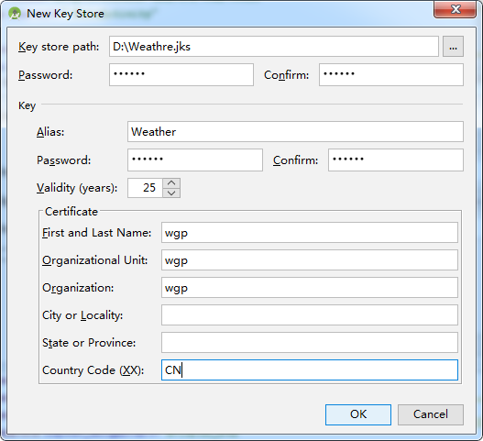

图4.3.5 New Key Stroe界面

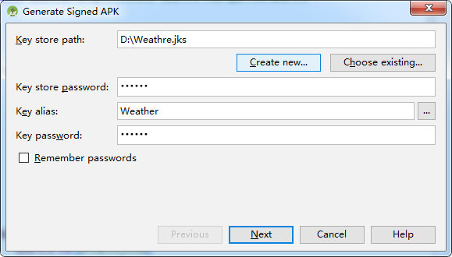

图4.3.6 Generate Signed APK界面

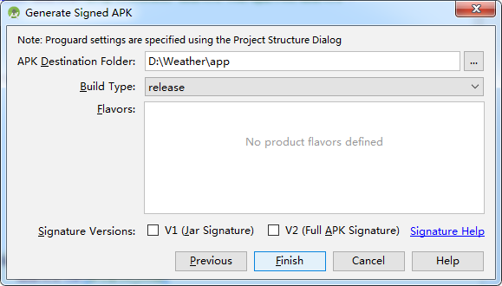

图4.3.7 Generate Signed APK界面

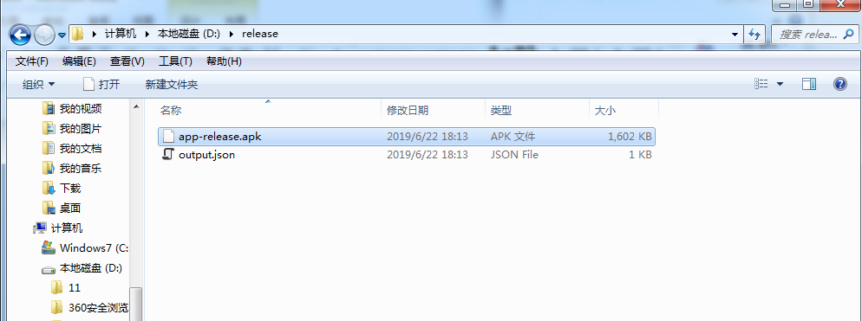

图4.3.8 成功生成APK

第5章、实训总结

为期一周的android数据库实训已经结束了，经过这一周的努力初步完成了校园风光浏览应用。实训开展之后我再一次对“实践是检验真理的唯一标准”这一句名义有了深刻的认识。

在实训中，我对于编程方面感觉很吃力，有一方面原因是老师课堂上讲的东西我并没有完全弄懂，更不要说实际编程了，另一方面原因是我们课下并没有看关于专业的书籍，也没有在课下把老师讲的再复习一遍，基础知识不牢固。在此次的实训设计中，我们充分意识到了平常学习的不足之处，也明白理论和实践是不一样的，实践不仅要求我们熟练掌握专业理论知识，更是要求我们把理论知识转化到应用中，知道怎么应用我们学过的知识。

由于时间的不足，项目虽然成功实现了，但肯定是不完美的。不过实训结束并不代表学习结束，今后的学习过程中我们会通过利用学到的新知识来不断完善项目，也算是作为我们学习历程的一种见证吧。

在以后的学习中，我会注重理论与实践结合，补充编程中经常遇到的课外知识，不断充实自己的知识库，以求弥补我在软件开发方面的不足，提高我的实际操作能力。在此，感谢老师的耐心指导与帮助,谢谢！

参考文献

【1】著作：黑马程序员.Android移动开发基础.北京：人民邮电出版社.2017.

【2】著作：黑马程序员.Android移动应用基础教程（Android Studio）（第二版）.北京：中国铁道出版社有限公司.2019.

【3】著作：郑丹青.Android模块化开发|项目式教程.北京：人民邮电出版社。